超星学习通安装绑定单位指引
- 下载安装超星学习通
- 方式一：手机应用市场搜索“学习通”,下载并安装。
- 方式二：扫描下方二维码下载，如用微信扫描二维码请选择在浏览器打开。

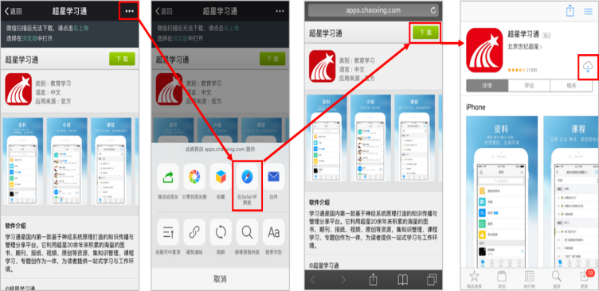
App

2

2、登录学习通
点击“请先登录”，选择 “手机验证码登录”方式，输入手机号后点击“获取验证码”，收到短信验证码后输入验证码，点击“登录”即可。

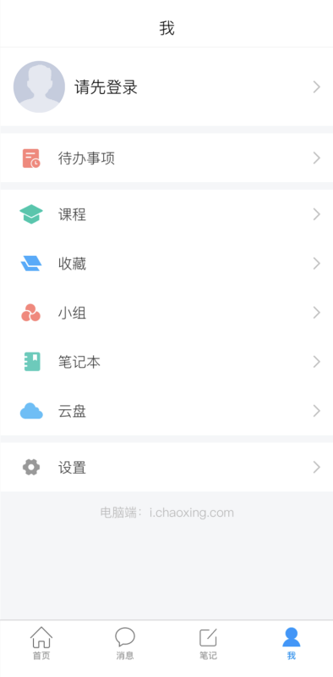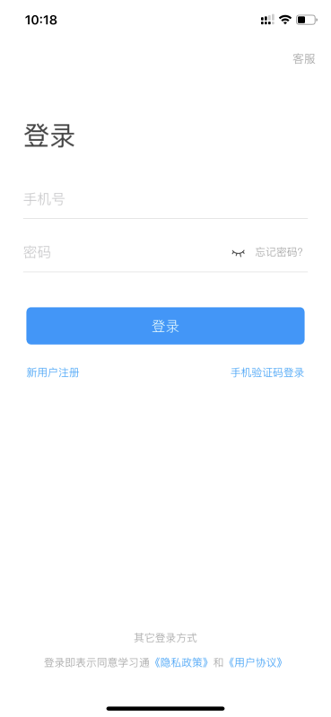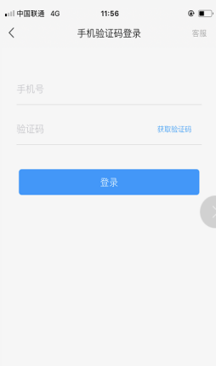
手机号
验证码

3、绑定工号/学号（考生号）
点击头像，进入账号管理界面，然后点击学号/工号，输入学校名称及工号/学号即可绑定工号/学号。

